附件一

萱草‘花蓮6號-橘之樂’(Hemerocallis hybrida Hort. ‘Hualien No. 6- Orange Music’)特性簡介

萱草‘花蓮6號-橘之樂’株型開張，花朵中型、單瓣、花瓣為橙紅色，花喉呈紅色寬條帶，花心為橙黃色，具有香氣，內花被邊緣波浪，中肋明顯凸起，花莖2分支且有長芽，於夏季開花，並有二次抽苔之特性，觀賞期長，且生長勢旺盛，易無性分株繁殖。

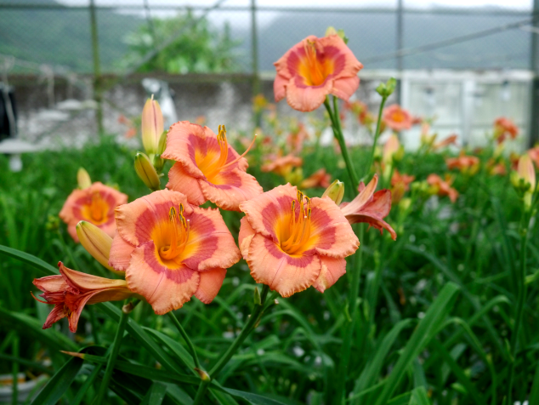 | 

